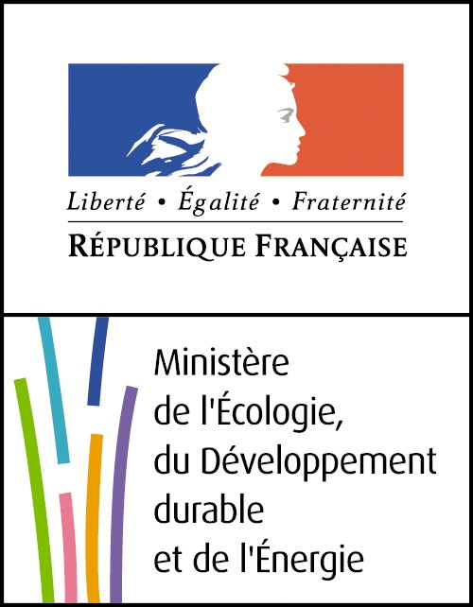
Synthèse des observations du public

Projet d’arrêté relatif à la procédure d’agrément et portant cahier des charges des éco-organismes de la filière des DEEE professionnels

Dans le cadre de la consultation du public sur le projet d’arrêté susmentionné, menée par voie électronique sur le site internet du ministère en charge du développement durable (http:\\www.consultations-publiques.developpement-durable.gouv.fr) du 1 juillet au 29 juillet 2015, 4 répondants ont déposé des observations.
Les observations ont principalement concerné :
- les relations entre les éco-organismes et les systèmes individuels
- les demandes d’adhésions présentées dans la demande d’agrément
- les relations de l’éco-organisme avec les structures de l’ESS
- l’éco-modulation des contributions
- les points de contrôles périodiques des éco-organismes agréées
- la gestion des piles et accumulateurs issus des DEEE professionnels
- la constitution des provisions pour charges par les éco-organismes agréés
- la charte relative au réemploi à l’étranger des EEE usagés

